Računalna mreža (Network) – skup povezanih računala i ostalih uređaja koji mogu međusobno komunicirati radi razmjene podataka putem žične ili bežične veze.
Mreža računala se sastoji od:
- dva ili više računala koji šalju ili primaju podatke
- medija za prijenos podataka (najčešće žičani vodovi - kablovi, rijeđe bežični
prijenos - wireless)
- komunikacijskog protokola (skup pravila prema kojima se provodi prijenos podatakau mreži)
- uređaja za upravljanje prijenosom (u jednostavnim mrežama to obavljaju sama računala
Prednosti umreženih računala:
- pristup podacima u mreži
- razmjena podataka među korisnicima
- dijeljenje resursa (uređaja i programa)
Podjela mreža obzirom na udaljenost među računalima, tj. područje koje obuhvaćaju:
- Lokalna mreža (LAN – Local Area Network)

Široko rasprostranjena mreža (WAN – Wide Area Network)

MAN (Metropolitan Area Network)
- PAN (Personal Area Network)

PAN (Personal Area Network) – osobna računalna mreža (spajanje računala, pametnih telefona i ostalih uređaja koji se mogu naći u blizini neke osobe.
LAN (Lokal Area Network) – lokalna je mreža namijenjena povezivanju računala i drugih mrežnih uređaja na manjim udaljenostima (kuća, ured, zgrada), uređaje u nju možemo spajati žično (UTP kabelima) ili bežično (WLAN).
MAN (Metropolitan Area Network) – mreža koja se prostire preko područja jednog grada (npr. usluga besplatnog bežičnog povezivanja s internetom u nekom turističkom mjestu).
WAN (Wide Area Network) – široko rasprostranjena mreža koja pokriva veće zemljopisno područje (države, kontinente), najveća WAN mreža je internet. Za povezivanje je potrebna vanjska telekomunikacijska infrastruktura.
Mreža neravnopravnih računala – korisnik, poslužitelj (Client- Server) – u ovoj vrsti mreže više korisničkih računala povezano je s jednim poslužiteljem. Korisnik je u pravilu uvijek slabije računalo, a poslužitelj „moćno“ računalo, koje je na raspolaganju 24 sata na dan / 365 dana u godini.
MODEL STRANKA - POSLUŽITELJ (Client – Server):

Model u koji su uključene dvije vrste računala:
1.) poslužitelj (Server) – računalo koje pruža sadržaje i usluge te omogućava
funkcioniranje mreže
2.) korisničko računalo (računalo stranka, Client) – računalo koje se po potrebi priključuje na poslužitelje i crpi od njih podatke i usluge (računalo koje traži uslugu)
Glavna značajka komunikacije među računalima je to da se cjelokupna razmjena podataka vrši putem računala poslužitelja (servera), tako da se svi podaci odlažu na server, a korisnička računala po potrebi od servera dobivaju te podatke. Dakle, ne postoji direktna komunikacija među korisničkim računalima.

Tijek komunikacije između klijenta i poslužitelja:
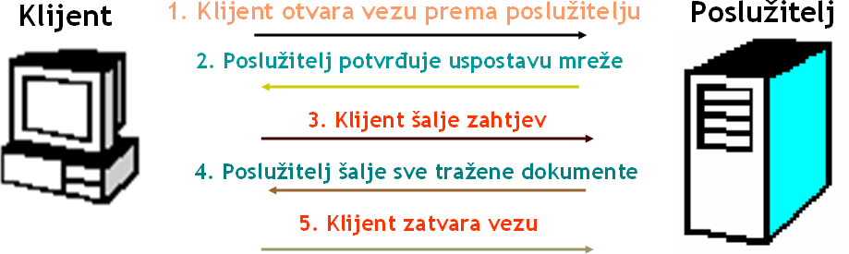

Računalo korisnik (Client) – računalo na kojem uobičajeno radi jedan korisnik, a svrha mu je preuzimanje podataka sa poslužitelja ili slanje podataka na poslužitelj.
Računalo poslužitelj (Server) – pruža usluge računalu korisnika (u lokalnoj mreži najčešće pruža mogućnost korištenja nekim resursom – pisač, pristup internetu, program …), na njima su često smješteni sadržaji koji mogu biti dostupni za preuzimanje na računalo korisnika.
Mreža ravnopravnih računala – čvor-čvor (peer to peer, P2P) – u ovoj vrsti mreže sva računala su ravnopravno povezana.
Datoteka koju prenosimo mrežom dijeli se u male dijelove koji se nazivaju paketi pa se takav način prijenosa naziva paketni prijenos podataka.
Dijelovi svakog paketa su:
- zaglavlje (header) – sadržava podatke o primatelju i pošiljatelju
- tijelo s podatcima
- začelje (flag) – dio paketa namijenjen provjeri ispravnosti isporuke
Norme za prijenos – protokoli skupovi su dogovorenih pravila koji osiguravaju pouzdan prijenos podataka putem računalne mreže.
Najpoznatija norma za prijenos podataka na kojoj je utemeljen Internet je TCP/IP (Transmission Control Protocol/Internet Protocol).
Svako računalo spojeno na mrežu ima svoju jedinstvenu adresu – IP adresu. Razlikujemo:
- javne IP adrese – jedinstvene, npr. adresa usmjernika ili adresa mrežnog sjedišta na jednom od poslužitelja.
- privatne IP adrese – koriste se u lokalnim mrežama, nisu jedinstvene i mogu se ponavljati, ali ne u istoj mreži.
Prema načinu dodjele, razlikujemo:
- statičke (nepromjenjive) IP adrese – imaju ih računala stalno spojena na internet poput mrežnih poslužitelja.
- dinamičke (promjenjive) IP adrese – dodjeljuju ih pružatelji internetskih usluga.
Najvažniji uređaji za povezivanje na Internet su:
- usmjernik (router) – mrežni uređaj koji povezuje različite računalne mreže te usmjerava pakete do računala primatelja.
- preklopnik (switch) – mrežni uređaj koji upravlja paketima.
- Mrežna kartica (žična ili bežićna)

